Департамент образования города Москвы
Государственное бюджетное общеобразовательное учреждение города
Москвы «Школа №1505 «Преображенская»

Разработка информационного пособия о профилактике кариеса и его осложнений в подростковом возрасте
дипломная работа

ВЫПОЛНИЛА
ученица ______10В________класса

Арсеньева Ангелина Алексеевна

НАУЧНЫЙ РУКОВОДИТЕЛЬ
Огарева Анна Алексеевна

РЕЦЕНЗЕНТ

Москва, 2019/2020 г.

СОДЕРЖАНИЕ

ВВЕДЕНИЕ
ГЛАВА 1. Микробиология полости рта
1.1. Состав микрофлоры полости рта
1.2. Механизм образования зубного налета
ГЛАВА 2. Гигиена полости рта и профилактика стоматологических заболеваний
2.1. Средства и методы гигиены полости рта
2.2. Стандартный метод чистки зубов
2.3. Заболевания полости рта, связанные с неудовлетворительной гигиеной полости рта.
ГЛАВА 3. Определение уровня знаний правил гигиены полости рта у подростков.
3.1. Материалы и методы
3.2. Результаты и обсуждение
3.3. Выводы
ЗАКЛЮЧЕНИЕ
СПИСОК ЛИТЕРАТУРЫ

ВВЕДЕНИЕ
Актуальность
В наши дни стоматология стремительно развивается, но, несмотря на это, показатели заболеваемости полости рта высокие.Среди подростков распространенность кариеса постоянных зубов около 80%. Каждый из нас когда-либо сталкивался с болезнями зубов и полости рта. Стоматологическое здоровье людей является важной проблемой современного общества. Это подтверждается данными эпидемиологического стоматологического обследования https://apps.who.int/iris/bitstream/handle/10665/97035/9789241548649_rus.pdf

Проблема
Несоблюдение гигиены полости рта в повседневной жизни приводит к различным заболеваниям, таким как стоматит, кариес, периодонтит, пульпит и т.д. Кариес — это заболевание с высокой распространенностью и интенсивностью.
Кариес - патологический процесс, появляющийся после прорезывания зубов, при котором происходит деминерализация и размягчение твердых тканей зуба с последующим образованием дефекта в виде полости.
Распространенность кариеса - это процентный показатель отношения количества обследуемых, имеющих хотя бы один клинический признак проявления кариеса зубов, к общему числу обследуемых.
Интенсивность кариеса - это соотношение кариозных, пломбированных и удаленных зубов конкретного пациента.
Несмотря на то, что кариес – многофакторное заболевание, одним из основных факторов риска является большое количество зубного налета, связанное с несоблюдением гигиены полости рта.
Ежедневный уход за ротовой полостью с помощью специализированных средств гигиены позволяет сохранять здоровье полости рта и предупреждать развитие заболеваний.
Однако, при всех возможностях профилактики у подростков все равно сохраняется низкий уровень гигиены.
Распространенность и интенсивность кариеса сохраняется на сегодняшний день на высоком уровне во всех субъектах Российской Федерации, этим обусловлены как актуальность, так и теоретическая значимость работы.

На основании изложенного была сформулирована цель работы – привлечение внимания сверстников и учеников моей школы к важности соблюдения гигиены полости рта .
Для достижения цели были поставлены следующие задачи:

- Изучить данные эпидемиологического стоматологического обследования
- Разработать анкету для определения уровня знаний правил гигиены полости рта у подростков (15-16 лет).
- Определить есть ли связь между распространенностью, интенсивностью кариеса у подростков и незнанием правил гигиены полости рта.
- Разработать информационное пособие о профилактике кариеса и его осложнений в подростковом возрасте

Гипотеза
Одной из причин низкого уровня гигиены полости рта у подростков является: их незнание основных принципов правильного ухода за полостью рта в домашних условиях, низкая осведомленность о современных методах и средствах профилактики стоматологических заболеваний

Глава 1. Микробиология полости рта
1.1 Состав микрофлоры полости рта
Среди микроорганизмов нормальной микрофлоры полости рта преобладают бактерии. Видовое разнообразие этого микробиоценоза разными авторами оценивается от нескольких сот, до тысяч видов. В количественном отношении основу микробиоценоза ротовой полости составляют стрептококки, вейлонеллы и дифтероиды.
Полость рта человека – уникальная экологическая система для самых разнообразных микроорганизмов, формирующих постоянную микрофлору, которая играет важную роль в здоровье и болезнях людей. В ротовой полости постоянные микроорганизмы часто ассоциированы с двумя главными заболеваниями — кариесом и болезнями пародонта.
На формирование микрофлоры ротовой полости могут влиять следующие факторы:
1) слизистая ротовой полости, особенности строения, состояние (складки слизистой, десны, эпителий);
2) температура, рН, окислительно-восстановительный потенциал (ОВП) ротовой полости;
3) секреция слюны, ее состав;
4) состояние зубов;
5) состав пищи;
6) гигиеническое состояние полости рта;
7) нормальные функции слюноотделения, жевания и глотания;
8) естественная резистентность организма.
Каждый из этих факторов в различных биотопах ротовой полости влияет на отбор микроорганизмов и помогает поддерживать равновесие между бактериальными популяциями.
Электронный научный журнал «Современные проблемы науки и образования».
1.2 Механизм образования зубного налета
Зубной налет – клейкие наслоения на поверхности зубной эмали,
плотно прилегающие к коронке зуба или десневому краю специфические отложения, образующиеся в полости рта из бактерий, слюны, остатков пищи, основу которых составляют скопления микроорганизмов и продуктов их обмена. Зубной налет способствует изменению цвета эмали, ощущению шероховатости поверхности зубов, появлению неприятного запаха. Уже через 5 мин после тщательной очистки поверхности зубов определяется около 1 млн микробов на 1 мм2 поверхности эмали.
В возникновении зубного налета основную роль играют микроорганизмы, обитающие в полости рта (стрептококки, вейлонеллы, нейссерии, дифтероиды, лактобактерии, стафилококки, лептотрихии, фузобактерии, актиномицеты, дрожжеподобные грибки и др.). Процесс образования зубного налета протекает в несколько этапов. Поверхность зуба покрыта очень тонкой (толщиной до 1 мкм) бесструктурной пленкой – пелликулой, состоящей из электростатически связанных между собой кислых протеинов, гликопротеинов, энзимов, сывороточных белков и иммуноглобулинов слюны. Являясь полупроницаемой, пленка участвует в обменных процессах с ротовой жидкостью. За счет секреции специфических высокоадгезивных гетерополисахаридов (гликанов, леванов и декстранов) микроорганизмы из полости рта легко адсорбируются на поверхности пелликулы с образованием мягкого зубного налета, не имеющего постоянной внутренней структуры. Благодаря пористому строению в него могут проникать мельчайшие остатки пищи, разрушенные клетки эпителия, лейкоциты, макрофаги. Аккумуляция микробных отложений осуществляется за счет деления и налипания новых колоний, накопления продуктов их жизнедеятельности.
Зрелый зубной налет (зубная бляшка) на 50-70% объема состоит из плотного слоя бактерий. Микробный состав зубного налета быстро меняется, изначально доминируют аэробные формы, затем начинают преобладать анаэробы. В процессе анаэробного гликолиза из поступающих с пищей углеводов кариесогенными микроорганизмами продуцируется большое количество органических кислот (молочной, пировиноградной, муравьиной), которые, близко и длительно контактируя с эмалью зуба, деминерализуют твердые ткани. Из-за ограничения процесса диффузии в зрелом зубном налете нейтрализации этих кислот не происходит. Сами микроорганизмы устойчивы к образованной кислоте. Со временем происходят качественные изменения зубного налета, он минерализуется с образованием зубного камня.

Для обнаружения зубных отложений используют:
- осмотр,
- осмотр после высушивания поверхности зубов воздушной струей
- зондирование
- осмотр после окрашивания
Окрашивание необходимо для обнаружения зубной бляшки. Налет виден и без окрашивания, но эта процедура помогает точно учесть количество отложений.
Механизмы образования зубной бляшки:
1. Первичная колонизация
2. Быстрый бактериальный рост
3. Вторичная колонизация

2 Глава. Гигиена полости рта и профилактика стоматологических
заболеваний

2.1Средства и методы гигиены полости рта
Средства гигиены полости рта – это вещества или приспособления, предназначенные для удаления остатков пищи, дезодорирования, очищения поверхности зубов, путем их контакта с зубами и со слизистой рта.
Для ухода за полостью рта существует целый ряд средств, которые нужны каждому человеку для профилактики заболеваний и сохранения здоровья зубов. Выбор средств зависит от существующих проблем полости рта и конкретных задач, которые они должны выполнять.
Предметы гигиены полости рта делятся на основные и вспомогательные.

Основные:
- Зубные щетки;
- зубные нити (флоссы).

Вспомогательные:
- зубочистки;
- ершики;
- ирригаторы;
- щеточка для языка.

Средства и методы гигиены полости рта также делятся на:
- гигиенические и лечебно-профилактические
- механические
гигиенические и лечебно-профилактические | механические
Зубная паста | Зубные щетки
Зубной гель | Зубные нити
Зубной эликсир | Зубочистки
Аэрозоль | Ёршики
Жевательная резинка | Скребок
Растворы-ополаскиватели.
Зубной порошок
Гигиенические таблетки

Устойчивость к кариесу определяется минеральным составом эмали.
Источником восстановления нормального минерального состава эмали могут быть зубные пасты. Также они являются способом повышения устойчивости эмали к действию кислот и других неблагоприятных внешних факторов. Зубные пасты создают благоприятные условия для физиологического созревания твердых тканей зубов.
Зубные пасты являются средством профилактики и лечения заболеваний тканей периодонта и слизистой оболочки полости рта.

2.2 Стандартный метод чистки зубов
Стандартный метод чистки зубов по Г. М. Пахомову
Людям со здоровым пародонтом рекомендуют чистить зубы стандартным методом чистки зубов два раза в день (утром после завтрака и на ночь).
При стандартном методе чистки зубов зубной ряд условно делят на 6 сегментов (группа моляров, группа премоляров и группа фронтальных зубов). Зубы начинают чистить с левых моляров верхней челюсти по направлению к центру. Сначала на верхней челюсти, затем - на нижней челюсти. Зубные ряды разомкнуты.
Стандартный метод чистки зубов предусматривает выполнение движений зубной щеткой в определенной последовательности. При чистке зубов этим методом предусматриваются вначале выметающие движения зубной щеткой (на щечных, вестибулярных, небных, язычных, поверхностях зубов), после которых совершаются возвратно-поступательные (горизонтальные) и круговые движения. При чистке жевательных поверхностей применяют возвратно-поступательные движения в продольном и поперечном направлении. Осуществив десять подметающих движений с вестибулярной поверхности в области левых верхних моляров, перемещают щетку последовательно на следующие сегменты до правых верхних моляров. Затем чистят зубы верхней челюсти по сегментам подметающими движениями с небной поверхности. После этого чистят жевательную поверхность зубов верхней челюсти слева и справа по десять движений в каждом сегменте. В такой же последовательности очищают все поверхности зубов нижней челюсти. Чистку зубов заканчивают массажем десен, делая широкие круговые движения щеткой вдоль сомкнутых зубных рядов слева направо с захватом зубов и десен.
Алгоритм стандартного метода чистки зубов
1. Разделить зубной ряд на несколько сегментов: моляры, премоляры, передние зубы.
2. Расположить щетку под углом 45 градусов к поверхности зубов (зубные ряды разомкнуты).
3. Чистить зубы с вестибулярной поверхности верхней челюсти слева, выполняя щеткой 10 подметающих движений сверху вниз, затем перейти ко всем остальным сегментам.
4. Чистить зубы с небной поверхности верхних зубов, переходя по сегментам от левого к правому, делая на каждом 10 подметающих движений.
5. Чистить зубы нижней челюсти в той же последовательности.
6. Чистить все поверхности зубов движениями щетки вперед-назад по 10 движений на каждую поверхность.
7. Завершить чистку зубов круговыми движениями по вестибулярной поверхности с захватом зубов и десен.
Примечание. Выполняя подметающие движения щеткой. ее ставят сначала под острым углом с очищаемой поверхности. а затем щетку поворачивают вдоль своей оси. При возвратно-поступательных движениях щетку ставят перпендикулярно к очищаемой поверхности. На верхней челюсти при чистке небной поверхности фронтальных зубов зубную щетку располагают ручкой вниз, а на нижней челюсти при чистке язычной поверхности - вверх. При нарушении последовательности движений зубной щеткой зубной налет может перенестись в межзубные промежутки.

Существуют другие методы чистки зубов: метод Леонарда, метод Рейте, метод Басс, метод Смита-Белла, метод Стилмана, метод Фонеса, метод Чартера. Каждый из этих методов выбирается с учетом состояния зубов и пародонта.
Зубной ряд условно делят на шесть сегментов.
Верхняя челюсть
- Правый и левый боковые (жевательные зубы)
- Передний (резцы, клыки)
На нижней челюсти аналогично.
Задача – очистить пять поверхностей зуба.(рис.1.0)
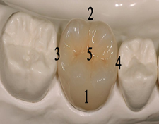
Рисунок 1.0

Последовательный переход: (рис.1.1)
1. Верхние правые боковые зубы
2. Верхние передние
3. Верхние левые боковые
4. Нижние левые боковые
5. Нижние передние
6. Нижние правые боковые

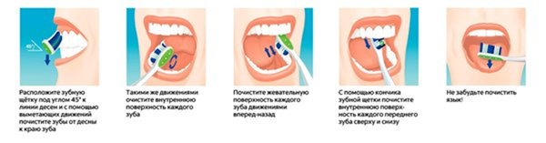
Рисунок 1.1
На каждую поверхность зубов одного сегмента должно быть около десяти вычищающих движений. Нажим на зубную щетку должен быть разумным, ведь чрезмерный нажим может ранить десны или привести к микротрещинам на эмали.
Чистить зубы обязательно два раза в день (утром и вечером). Но желательно и в течении дня после каждого приема пищи. (По Г. Н. Пахомов, 1982 г.)

2.3. Заболевания полости рта, связанные с неудовлетворительной гигиеной полости рта.

Заболевания полости рта:
болезни зубов
болезни десен
болезни слизистой
Они напрямую связаны с гигиеной полости рта. Самым распространенным из заболеваний полости рта является кариес, им болеет 90% населения нашей страны. Кариес может стать не только причиной заболеваний пищеварительного тракта, но и систем почек, сердца, горла и носа.
Кариес - патологический процесс, появляющийся после прорезывания зубов, при котором происходит деминерализация и размягчение твердых тканей зуба с последующим образованием дефекта в виде полости.
При неправильном выполнении гигиены полости рта, во рту скапливается налет, образуемый частицами пищи и бактериями. Бактерии продуцируют молочную кислоту, которая дает начало кариозному процессу, вызывая деминерализацию эмали.
Стоматит - воспаление слизистой оболочки, покрывающей ротовую полость.
Глоссит - воспаление языка, разновидность стоматита.
Хейлит - воспалительное заболевание губ.
Также неудовлетворительная гигиена полости рта может вызывать неприятный запах изо рта.
При здоровой полости рта рекомендовано чистить зубы обязательно два раза в день (утром и вечером). Но желательно и в течении дня после каждого приема пищи, проводить профессиональную гигиену полости рта раз в полгода, если не выполнять рекомендации, то повышается риск заболевания как полости рта, так и всего организма в целом.

Глава 3. Определение уровня знаний правил гигиены полости рта у подростков.
3.1.Материалы и методы
Характеристика материалов и оборудования
Работа проводилась 25.11.2019. - 30.11.2019.
На базе Государственного бюджетного общеобразовательного учреждения города
Москвы «Школы №1505 «Преображенская»
В анкетировании принимали участие ученики 10 классов 15-16 лет.
Всего было опрошено 57 учащихся.
Разработанная мною анкета состояла из 14 вопросов с вариантами ответов.
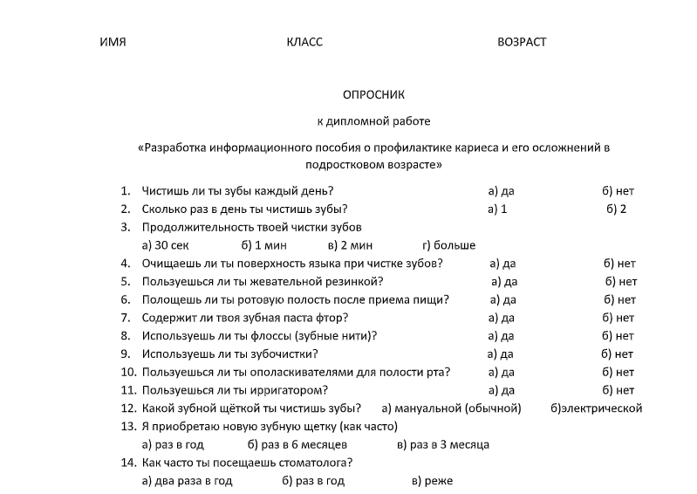

Методы исследования
В работе использовались теоретические, эмпирические и математические методы:
- анализ источников и литературы
- сравнение
- классификация
- тестирование
- статистический метод
- Для статистической обработки данных использовали программу Excel.
Вычислялось соотношение вариантов ответов.
Оценивался уровень знаний правил гигиены полости рта у подростков.

3.2. Результаты и обсуждение.
1)
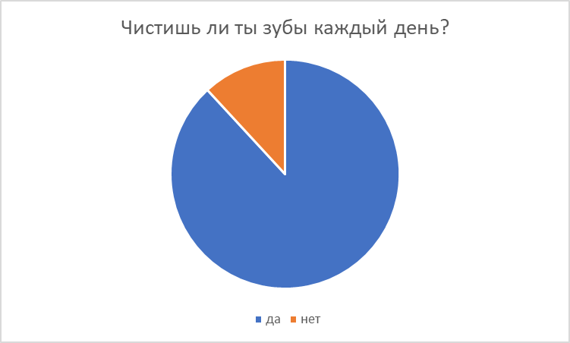
2)
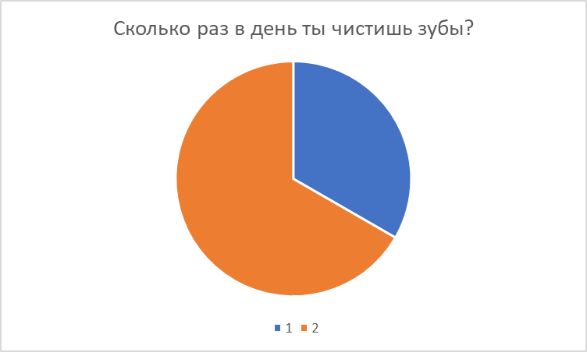
3)
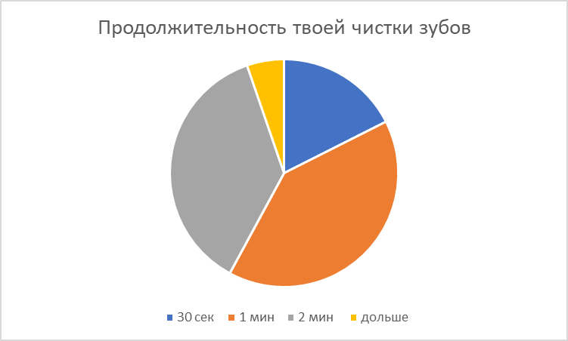

4)
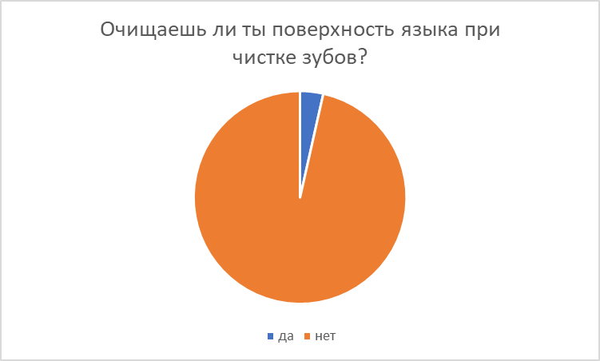
5)
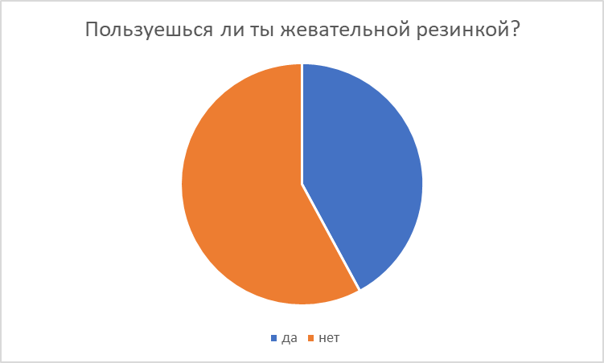
6)
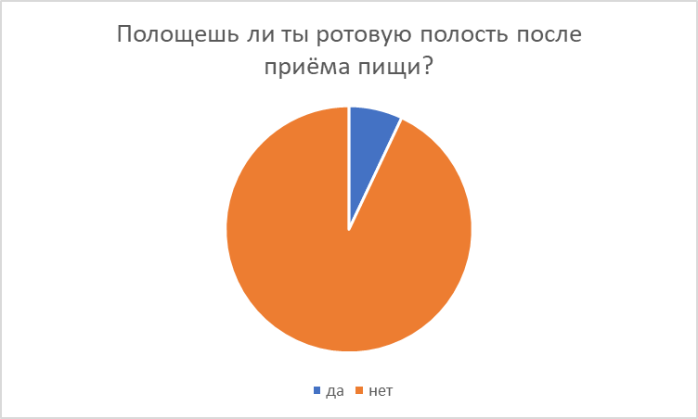

7)
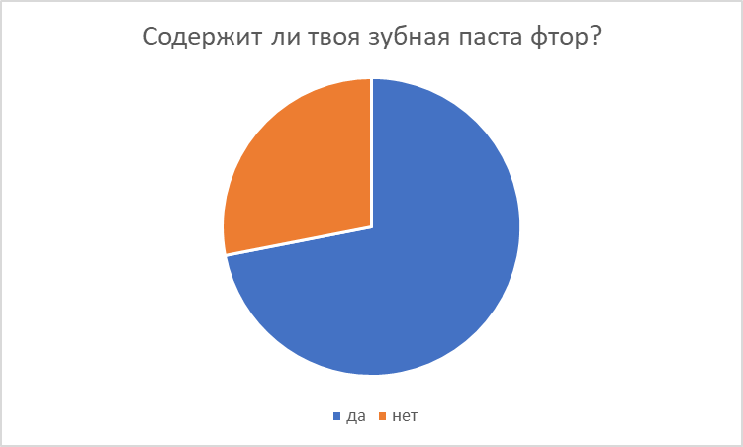
8)
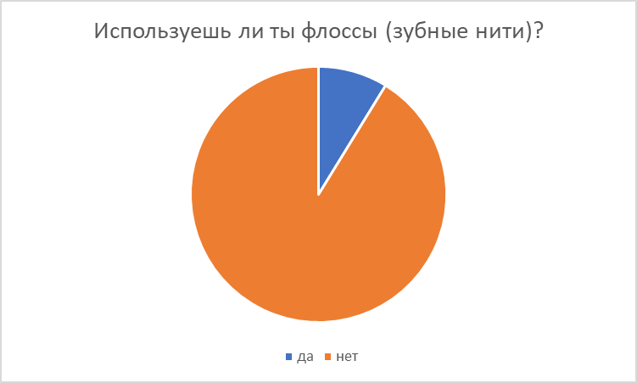
9)
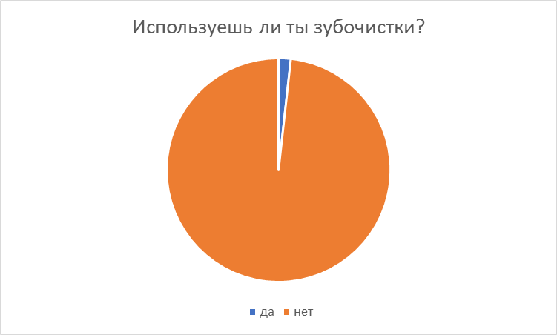

10)
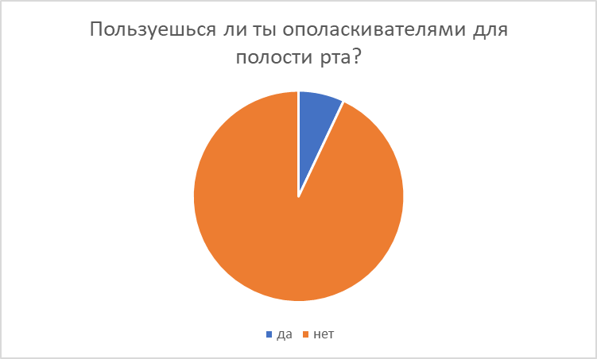
11)
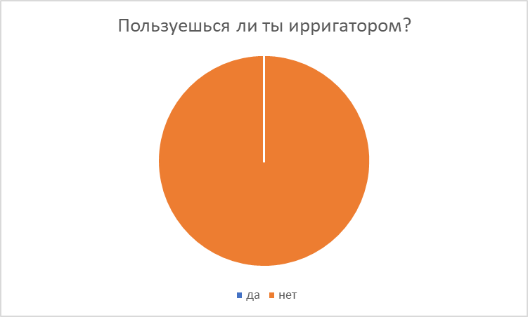
12)
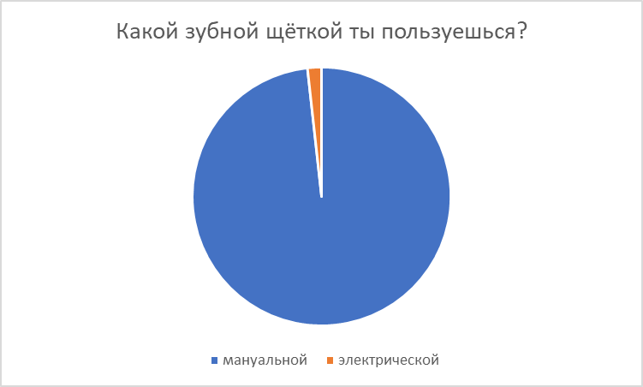

13)
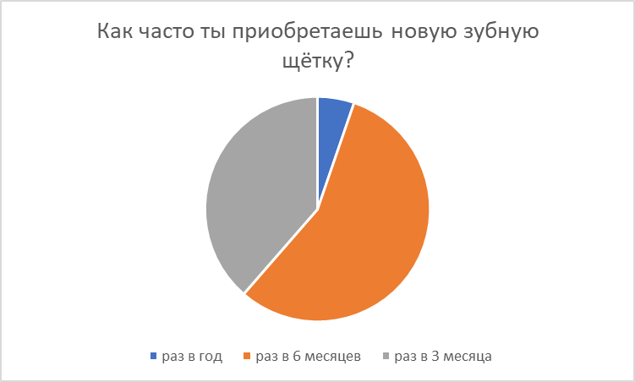
14)
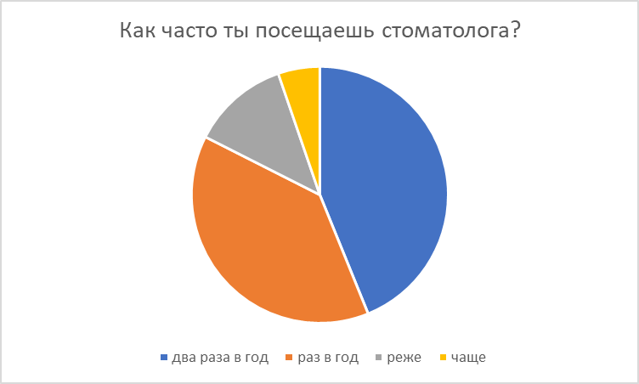

Соблюдение гигиены полости рта, так же как и знание правил гигиены полости рта у подростков 15-16 лет находится на низком уровне.
12% опрошенных не чистят зубы каждый день
35% опрошенных чистят зубы один раз в день
58% опрошенных чистят зубы от 30 до 60 секунд
96% опрошенных не очищают поверхность языка при чистке зубов
93% опрошенных не полощут рот после приема пищи
91% опрошенных не используют флоссы
100% опрошенных не знают об ирригаторах и не используют их
2% опрошенных пользуются электрической зубной щёткой
93% опрошенных не используют ополаскиватели для полости рта
12% опрошенных посещают стоматолога реже чем один раз в год

3.3. Выводы
Результаты проведенного мною анкетирования свидетельствуют о :

- связи между распространенностью, интенсивностью кариеса у подростков и незнанием
правил гигиены полости рта.
- низкой осведомленности о современных методах и средствах профилактики стоматологических заболеваний.

Достаточно высоким является процент подростков, не соблюдающих стандартные правила гигиены полости рта. Еще больший процент подростков не знает и не использует современные средства профилактики.

СПИСОК ЛИТЕРАТУРЫ
1. Вавилова Т.П. Биологическая химия. Биохимия полости рта. Учебник; ГЭОТАР-Медиа - Москва, 2014.
2. Боровский Е.В., Иванов В.С., Максимовский Ю.М., Максимовская Л.Н. Терапевтическая стоматология. Учебник / - М.: Медицина, 2001.
3. Грудянов А.И., Овчиникова В.В. Профилактика воспалительных заболеваний пародонта. 2007.
4. Курякина Н.В., Савельева Н.А. Стоматологическая профилактика. - М.: Мед. Книга Н.Новгород: Изд-во НГМА, 2003.
5. Муравянникова Ж.Г. Профилактика стоматологических заболеваний. - Ростов, 2004.
6. Пахомов Г.Н. Первичная профилактика в стоматологии. М. - Медицина, 1982.
7. Улитовский С.Б. Индивидуальная гигиеническая программа профилактики стоматологических заболеваний. - М.: Медицинская книга, Н. Новгород: Издательство НГМА, 2003.
8. Под ред. Безрукова В.М. Справочник по стоматологии / - М.: Медицина, 1998.
9. Орехова Л.Ю., Кучумова Е.Д., Стюф Я.В., Киселев А.В. Основы профессиональной гигиены полости рта. Учебное пособие - СПб.: 2004
10. Улитовский С.Б. Энциклопедия профилактической стоматологии. - СПб, 2004.
11. Научно-практический журнал. Новое в стоматологии. №71392006. стр. 78 - 80. Улитовский С.Б. Гигиена полости рта при заболеваниях пародонта.
12. Данилова Л.А., Чайка Н.А. Биохимия полости рта. Учебное пособие. - СПб. Спец Лит, 2012.-62 с

